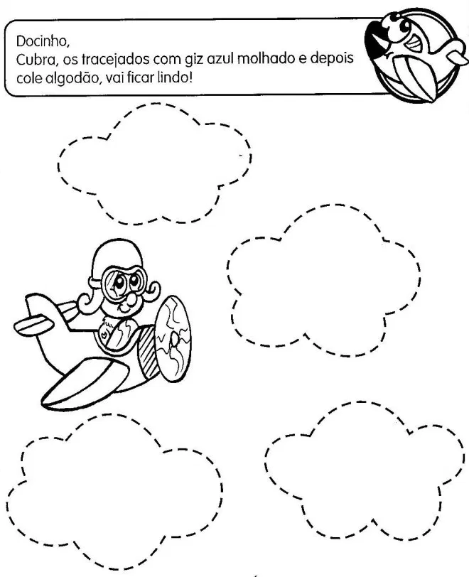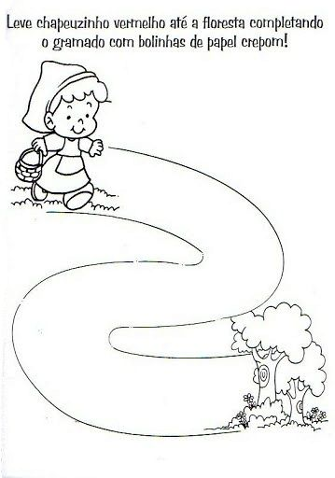

|  |  |
| --- | --- |
| **Uma imagem contendo desenho  Descrição gerada automaticamente Cubra o tracejado com giz azul molhado e**  **Depois cole algodão. Vai ficar lindo!!** |  **Leve a chapeuzinho vermelho até a floresta completando o gramado com bolinhas de papel crepom!** |
|  |  |